Actividad 1
¿Cómo funciona una linterna?

Con mucho cuidado desarme una linterna y fíjese qué partes la componen. ¿Para qué sirve cada una?

Para el docente:
La pila provee la energía eléctrica. La lamparita la convierte en luz (y calor). El resorte y la chapita del costado permiten que la pila quede bien ajustada y en contacto eléctrico con la lamparita. El interruptor permite prender y apagar la linterna.

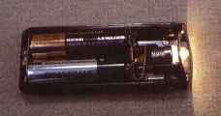

Le proponemos construir su propia linterna con los siguientes materiales:

- Cablecitos
- Lamparitas de 1,5 a 2,5 volts.
- Pilas
- Cinta adhesiva o cinta "scotch".

Información para el docente:
Permita en un primer momento que los participantes exploren los materiales sin dar explicaciones precisas como las que se encuentran bajo el texto “sugerencias”. Cada una de las resoluciones permitirá generar la discusión por ejemplo sobre los materiales de los cables que se están utilizando. Esta aparente obviedad es una gran problemática en el momento de trabajar con los alumnos del nivel.

Sugerencias:

- Primero tendrá que pelar los extremos de los cables.
- Para hacerlo, podrá utilizar una pinza pelacables, o bien una tijera. En este último caso, corte suavemente el plástico que los recubre hasta llegar a los alambrecitos y después tire del mismo.
- Pegue las puntas de los cables: una a la pila y la otra a la lamparita con pedacitos de cinta adhesiva.

¡Ya tiene armada su linterna!
Ahora, desconecte (separe) uno de los cables y "cierre" (únalos) el circuito, usando como "conectores" algunos útiles escolares (bolígrafos, resortes del cuaderno, partes de la carpeta, grafito del lápiz, ganchitos, etc.). Es necesario que pruebe con varios de ellos.

Los materiales que usó al "conectar", que hicieron que la lamparita se encendiera se llaman conductores. Los otros, aisladores. En general los metales son buenos conductores. La madera, el vidrio, la loza, la mayoría de los plásticos y gomas son aisladores.

Transforme todas las indicaciones sobre el armado de la linterna en preguntas a través de las cuales los alumnos deban explorar los materiales y armar la linterna.
Cada una de las preguntas deberá enunciarse como problema.

A modo de ejemplo le ponemos estas pregunta finales:

¿Con qué materiales fabricaría la manija de un artefacto eléctrico?
¿Con qué materiales no la fabricaría? ¿Por qué?

Actividad 2

Circuitos
La corriente eléctrica sale de un extremo de la pila y regresa a ella por el otro, después de haber recorrido un circuito. Es decir, que un circuito es un camino cerrado por donde pasa la corriente. A continuación le proponemos construir distintos circuitos.

Materiales necesarios:

- Dos Pilas
- Dos o más lamparitas de 1,5 a 2,5 volts
- Cablecitos
- Cinta adhesiva o aisladora

De ser posible y para una mejor conexión puede comprarse algunos portalamparitas y portapilas, si no, le mostramos como construir unos caseros:

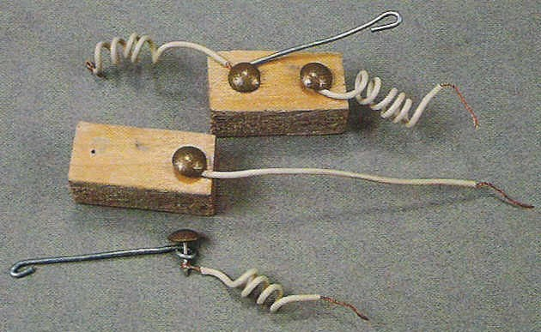
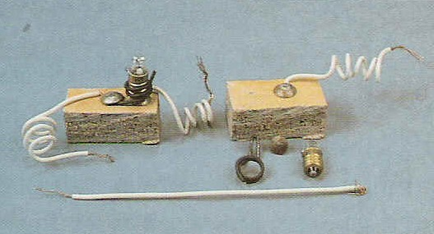

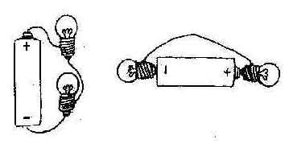

Conecte una pila y dos lamparitas de distintas maneras. Si alguna de las conexiones le quedó como uno de los dibujos anteriores, se trata de una conexión en serie.
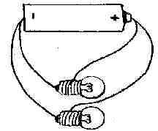
Si el circuito le quedó como este dibujo, las lamparitas están conectadas en paralelo..

En cada caso, fíjese qué pasa cuando desconecta distintas partes del circuito.

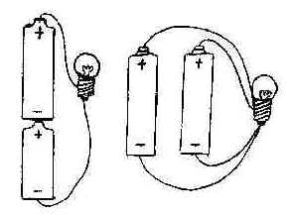
Tome dos pilas y una lamparita de 2,5 volts. Conéctelas como mostramos en las figuras.

Nuevamente desconecte las distintas partes de cada circuito y observe lo que ocurre.

- ¿Qué ocurre al desconectar alguno de los cables en cada circuito?

Realice -tal como se hizo en la actividad anterior- una lista de problemas que lleve a los niños a armar los diferentes circuitos.

Construyamos una pila casera:

Pila de Volta

Como dijimos antes, Volta construyó la primera pila, según su propia descripción, preparando cierto número de discos de cobre y de cinc junto con discos de cartón empapados en una disolución de agua salada. También pueden construirse dispositivos generadores de electricidad con frutas que contengan ácidos; por ejemplo: cítricos, kiwi, frutillas, uvas, manzanas, etc.

Para el docente:
El principio de funcionamiento se basa en la oxidación del metal que posee menor potencial de electrodo (que posee más tendencia a oxidarse) y la reducción de los iones H⁺ de la disolución (agua salada o el jugo de la fruta)

Electrodo de cobre
Electrodo de zinc

Los iones H⁺ presentes en el jugo de la fruta toman electrones del cátodo de cobre para formar H₂. El cátodo de cobre queda con una deficiencia de electrones que impulsa la oxidación del ánodo de zinc recibiendo electrones de este último. Así el zinc se oxida y el H⁺ se reduce.

Ahora le proponemos que “se ponga las pilas” y aprovechando las transformaciones químicas que en éstas ocurren, utilice la corriente eléctrica para “encender pequeños leds”, hacer funcionar relojes electrónicos o alguna calculadora (cosa que Volta no pudo realizar pues aún no se habían inventado).
La intención del tratamiento de estos temas con sus alumnos, no persigue de ninguna manera el desarrollo de explicaciones basadas en las reacciones de óxido-reducción que tienen lugar.
La propuesta pasa por iniciar, a partir de la implementación en el aula de las actividades que proponemos, la inquietud por conocer dispositivos que pueden brindar energía capaz de producir distintos trabajos. Asociar transformaciones de energía química en eléctrica y la diversidad de configuraciones que surjan.
Por otra parte, esta presentación, de ninguna manera pretende significar que aquí se agota el tratamiento del tema. Todo lo contrario, constituye apenas un punto de partida para que la meta la fije usted con sus alumnos.

Materiales:

1 limón
2 cables de aprox. 15cm de largo
2 o más electrodos: chapitas o pedacitos, uno de zinc y otro de cobre o grafito (lo encontramos por ejemplo en las pilas comunes)

- Ejerza presión con sus pulgares sobre el limón para ablandarlo; hágalo con precaución para no producir fisuras.
- Ate a uno de los extremos de los electrodos un cable, introduzca en el limón los electrodos de zinc y de cobre o grafito; evite el contacto entre electrodos tanto en el interior como el exterior del limón.
- Coloque las puntas libres de los cables sobre la lengua

Algunas preguntas:
- ¿Qué siente en la lengua?
- ¿Qué diferencia hay en utilizar un electrodo de cobre o uno de grafito?
- ¿Qué papel juega el jugo del limón?

Si lo desea, puede armar una o dos pilas de limones más. También, las puede conectar en serie y luego poner a funcionar un reloj digital o alguna calculadora que funcione con una pila.
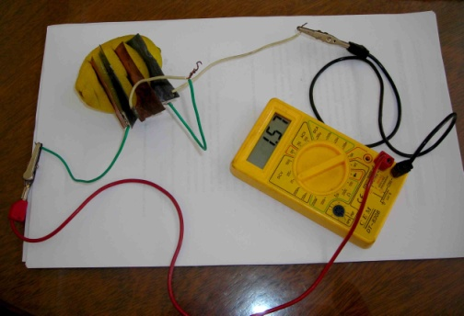
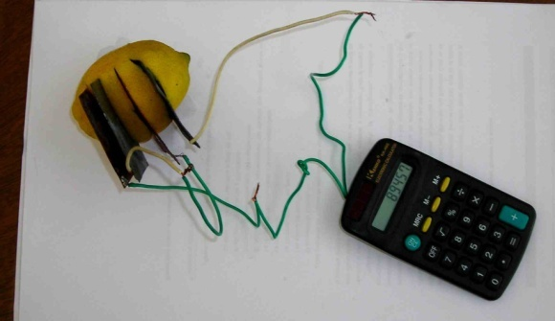
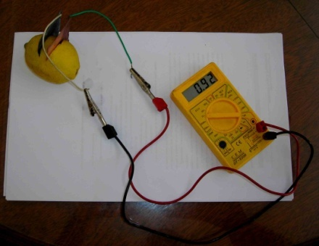

Si el experimento no sale como se esperaba; anote lo sucedido, realícelo de nuevo y saque conclusiones sobre los errores cometidos. No deseche la información que rescata de un experimento fallido. A partir del error también se llega al aprendizaje.

ACTIVIDAD
Materiales: Una bolsa conteniendo diferentes objetos (en lo posible, construidos con un solo material; incluyendo, entre otros, plástico, papel, madera, hierro, acero, cobre, aluminio y otros metales). Un imán. Un papel a modo de ficha de registro, para apuntar las predicciones, observaciones y conclusiones.

Desarrollo:
Retirar los objetos que están dentro de la bolsa.
Consigna:
¿Cuáles creen que serán atraídos por el imán? y Antes de probar qué sucede con el imán, anoten sus predicciones en la ficha, colocando los nombres de cada objeto en la columna que corresponda.
- Utilizando el imán verifiquen sus predicciones, probando uno por uno todos los objetos. A medida que lo hacen, completen la ficha con los resultados.
- En una segunda instancia: ¿Qué criterios utilizaron para clasificar los objetos? ¿Pueden enunciar una regla acerca de qué será atraído por el imán? Escríbanla brevemente en la ficha.
- ¿En qué casos se cumplió lo que habían previsto? ¿En qué casos no? ¿Se cumplió la regla o piensan que deberían modificarla? Si es así, ¿cómo enunciarían una nueva regla? Escriban sus conclusiones en la ficha.

Objetos atraídos  por el imán | Objetos NO atraídos  por el imán
un imán  la cuchara  un cable pelado  un clavo  anillo | el pizarrón  un repasador  agua  el vaso de plástico

Entonces: ¿Qué atrae un imán?
.

Para el docente:
Preguntas orientadoras: ¿Qué comprobaron? ¿Qué diferencias encontraron con lo que esperaban? ¿Se sorprendieron con algunos de los objetos? ¿Encontraron algún objeto no metálico que fuera atraído por el imán? ¿Todos los metales fueron atraídos? ¿Cuáles no? ¿Cuáles sí?
A través del diálogo, retomaremos las observaciones realizadas para afianzar algunas ideas:
- Los imanes atraen objetos de hierro o aleaciones que contienen hierro, como el acero.
- Si un objeto es atraído, entonces contiene hierro.
- Otros metales, tales como el cobre, el bronce, el oro o la plata, no son atraídos.
- Los materiales no metálicos no son atraídos.

Comentarios para el cierre: Los chicos reconocerán fundamentalmente al hierro como material que compone los objetos atraídos por imanes, ya que es el material ferromagnético más frecuente en objetos cotidianos. Podemos mencionarles que existen otros materiales, tales como el níquel o el cobalto, que tienen un comportamiento magnético similar al hierro.
Una vez completada la actividad y registrada en la ficha la “regla” que permite establecer si un objeto será afectado o no por un imán, se pueden comentar algunas aplicaciones útiles de esa propiedad, por ejemplo, cómo puede utilizarse para reconocer si un objeto contiene hierro, o para separar metales ferrosos y no ferrosos, o para levantar y sostener objetos ferrosos.

Otra Actividad
Construyamos una Brújula:
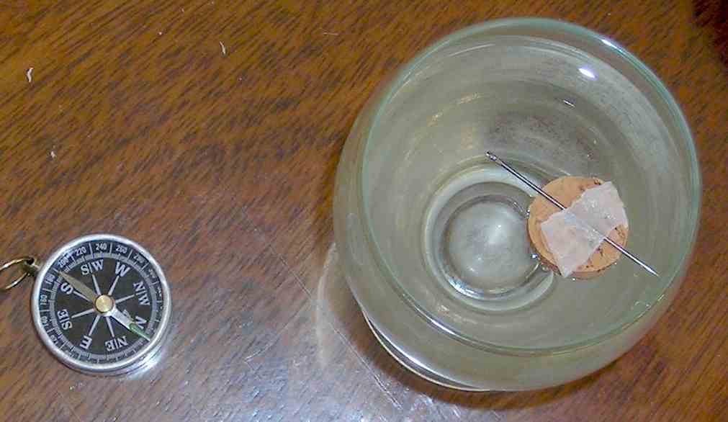
Materiales:

Un imán
Una aguja
Un vasito descartable (del tipo de los de café)
Un corcho Brújula

Imante la aguja del mismo modo como lo hizo con el tubo de ensayo.
Corte un pedacito de corcho y péguele encima la aguja.
Póngale agua al vaso, y apoye el conjunto aguja-corcho suavemente sobre el agua.
Espere unos segundos y compruebe con la brújula la dirección de la aguja en su “nueva brújula”

ELECTRÓSTATICA

OBJETIVOS:

- Reconocer los contenidos que se trabajan a partir de las actividades propuestas.
- desarrollar algunos de los componentes de una secuencia didáctica a partir del trabajo con las actividades propuestas.
- Analizar los modos de conocer que se fueron desarrollando a lo largo de las actividades.
- Analizar las características de las situaciones de enseñanza de exploración y de experimentación.

Actividad n° 1

Materiales

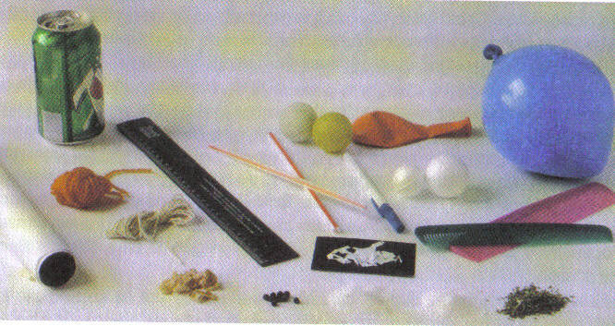
Sorbetes, reglitas de plástico, biromes o varillas de vidrio, papel de cocina, un paño de lana. globos inflados, latitas de gaseoso, peines de plástico, pelotas de telgopor, etc.

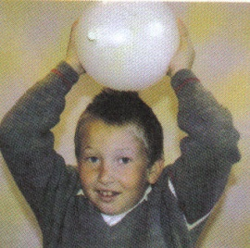
ACTIVIDAD 1.1: Peinados divertidos
Se necesita un globo y un peine común. Frote un globo inflado contra el cabello durante unos veinte segundos.
Pregunta: ¿Qué se observa?
Pruebe lograr el mismo efecto con un peine o un cepillo de plástico (funciona mejor si sus cabellos y el peine están limpios y secos).
Pregunta:¿Qué pasa si se acerca el globo previamente frotado a su brazo? Haga la prueba.

ACTIVIDAD 1.2: Chorro de agua
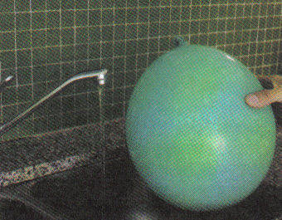
Para esta actividad se debe estar cerca de una canilla. Abrir la canilla y ajustarla para que el chorro de agua sea delgado pero constante (es decir, que no se interrumpa).
Después de frotar el globo inflado durante unos veinte segundos, acercarlo con cuidado al chorro, sin que llegue a tocar el agua.
Pregunta: ¿Qué sucede?
ACTIVIDAD 1.3: Globo pegado
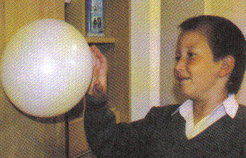
Después de frotar el globo inflado unos veinte segundos, acérquelo a una pared. Soltarlo suavemente.
Pregunta: ¿Qué sucede?
Consigna: Pruebe hacer lo mismo en una puerta de madera o una de metal.
Pregunta: ¿Qué ocurre si se lo apoya en su cara?

ACTIVIDAD 1.4: Papelitos y otras yerbas

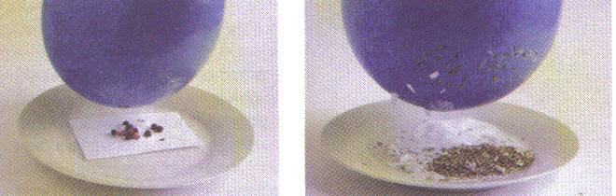
Necesita un paño de lana, algo de yerba, azúcar, pimienta, sal, un pedazo de papel y un plato. Desparrame papelitos, o montoncitos de azúcar o yerba en el plato y acerca el globo inflado.

Pregunta: ¿Qué ocurre?

Consigna: Ahora, frotar el globo con un paño de lana y volver a acercarlo.
Pregunta: ¿Qué observa?

Consigna: Ponga sal y pimienta mezcladas en un recipiente, y acerque el globo frotado.

Pregunta: ¿Qué pasa? ¿Es útil el procedimiento para separar los componentes de la mezcla?

ACTIVIDAD 1.5: Globos enfrentados

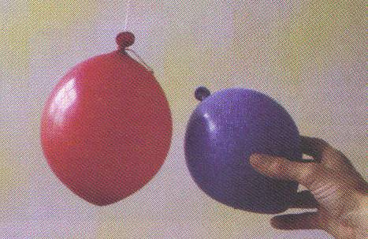
Necesita sólo un paño de lana.
Consigna: Cuelgue un globo inflado con un hilo y frótelo con un paño de lana o con sus cabellos. Acérquele otro globo, no frotado, sosteniéndolo con su hilo.
Pregunta: ¿Qué ocurre?
Consigna: Acérquele luego un globo que también haya frotado.
Pregunta: ¿Qué efecto se detecta en ese caso?
Consigna: Ponga su mano entre los globos.
Pregunta: ¿Qué ocurre?

ACTIVIDAD 1.7: Rueda que rueda
Para esta actividad necesita una latita de gaseosa, vacía, una pelotita de ping pong y algunos sorbetes.
Pregunta: ¿Puede hacer rodar una latita de gaseosa con un globo inflado y frotado con un paño (el globo no tiene que tocar la lata)?
Consigna: Trate de moverla para un lado y para otro.
Pregunta: ¿Puede hacerla subir por una rampa? ¿Puede hacer rodar la lata con una regla o un sorbete frotados? ¿Y una pelotita de ping-pong?
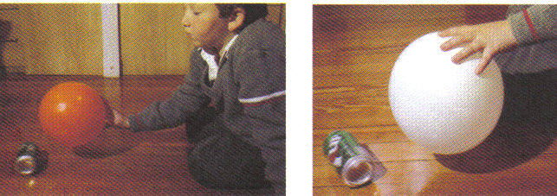

ACTIVIDAD 1.8: Idas y vueltas
Necesita un pequeña esferita de telgopor, algo de papel, algunos sorbetes y un poco de hilo.
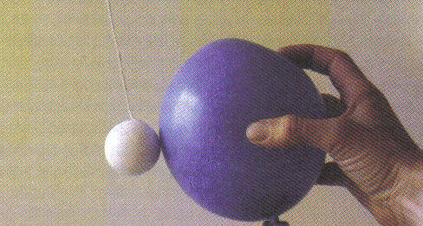
Pregunta: Ate una bolita de telgopor con un hilo y a éste cuélguelo de modo que pueda moverse libremente. Acerque un globo inflado, previamente frotado, sin que toque la bolita
Pregunta: ¿Qué sucede?
Consigna: Deje ahora que la bolita toque el globo.
Pregunta: ¿Qué observa?
Consigna: Repita la experiencia usando una pelotita de ping-pong.
Pregunta: ¿Ocurre lo mismo?
Consigna: Cambie el globo por un sorbete frotado con papel de cocina.
Pregunta: ¿Observa los mismos efectos?

ACTIVIDAD 1.9: Fabricando chispas
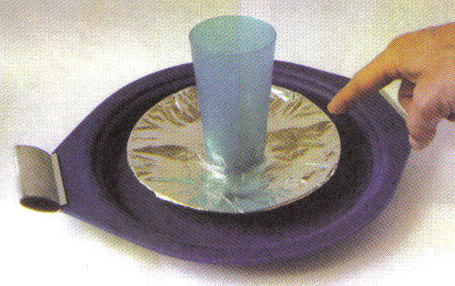
Para esta actividad necesita algo de cinta adhesiva, un vasito plástico, un paño de lana y plato metálico descartable.

Consigna: Pegue con cinta el vasito de plástico a un plato descartable metálico (puede ser uno de cartón cubierto con papel aluminio). Frote un globo inflado o una bandejita plástica con lana o en tus cabellos. Apoye el plato metálico sobre el cuerpo frotado (sin tocar el metal; sostenerlo con una mano del vasito plástico). Acerque un dedo al plato metálico.

Luego de realizar las diferentes actividades procederemos a elaborar un texto que explique los fenómenos observados
Para ampliar los conceptos trabajados recomendamos la consulta con el anexo.

Actividad 2

- Elija alguna de las actividades propuestas y modifique alguno de los factores considerados.
- Describa la experiencia, elabore las preguntas que orientaron sus acciones.

